31.03.2025 г. № 29
РОССИЙСКАЯ ФЕДЕРАЦИЯ
ИРКУТСКАЯ ОБЛАСТЬ
АЛАРСКИЙ МУНИЦИПАЛЬНЫЙ РАЙОН
МУНИЦИПАЛЬНОЕ ОБРАЗОВАНИЕ «АЛАРЬ»
АДМИНИСТРАЦИЯ
ПОСТАНОВЛЕНИЕ

«О САНИТАРНОЙ ОЧИСТКЕ ТЕРРИТОРИИ МО «АЛАРЬ»»

В соответствии ст. 7 Федерального закона Российской Федерации от
10.01.2002г. № 7-ФЗ «Об охране окружающей среды», в целях принятия мер по предупреждению инфекционных заболеваний и создания благоприятной окружающей среды для проживания людей в муниципальном образовании «Аларь», ст. 12 Закона Иркутской области от 12.01.2010г. № 1-оз «О правовых актах Иркутской области и правотворческой деятельности в Иркутской области», руководствуясь статьей 6 Устава муниципального образования «Аларь», администрация муниципального образования «Аларь»

ПОСТАНОВЛЯЕТ:

1. Объявить на территории муниципального образования «Аларь» месячник по санитарной очистке и благоустройству населенных пунктов.
2. Руководителям учреждений, организаций, предприятий, независимо от форм собственности, владельцам частных домовладений обеспечить уборку прилегающих территорий.
3. Провести субботники по санитарной очистке и благоустройству населенных пунктов МО «Аларь».
4. Контроль за исполнением настоящего Постановления оставляю за собой.
5. Опубликовать настоящее постановление в информационном печатном средстве массовой информации «Аларский вестник», и разместить на официальном сайте администрации муниципального образования «Аларь» (аларь.рф) в информационно-телекоммуникационной сети «Интернет».

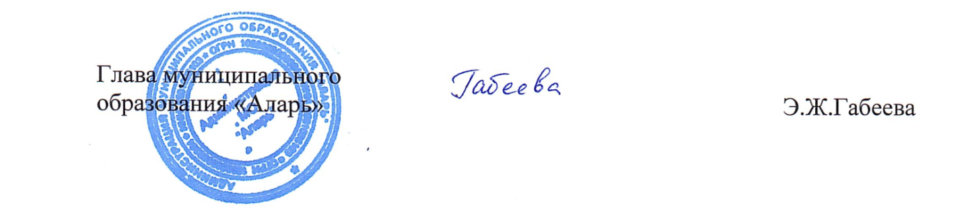

УТВЕРЖДЕН
постановлением администрации
муниципального образования «Аларь»
от 31.03.2025г. № 29

ПЛАН
ПРОВЕДЕНИЯ МЕСЯЧНИКА ПО ОЧИСТКЕ
ТЕРРИТОРИИ МО «АЛАРЬ» на 2025 год
№  п/п | Мероприятия | Сроки | Территория | Ответственные
1. | Сходы в населенных пунктах:  проведение месячника и благоустройство населенных пунктов | апрель | с.Аларь  д.Алзобей;  д. Куркат;  д. Кукунур | Глава МО,  депутаты, старосты,  работники ДК
2. | Информационные бюллетени о привлечении к административной ответственности за правонарушения в сфере благоустройства территорий МО «Аларь» | апрель | МО «Аларь» | Глава МО, вед. специалист, руководители учреждений культуры
3. | Заседание комиссии, уполномоченной составлять протоколы об административной ответственности за правонарушения в сфере благоустройства территорий МО «Аларь» | 1 раз в неделю | с. Аларь | Глава, вед. специалист
4. | Санитарная очистка и благоустройство приусадебных участков | апрель | с.Аларь,  д.Куркат,  д.Кукунур,  д. Готол,  д. Алзобей,  д. Улзет | Владельцы домов
5. | Санитарная очистка территории вокруг остановки | Каждый четверг апреля | с. Аларь  д. Алзобей | Администрация МО «Аларь»  Глава, депутаты
6. | Субботник по очистке и благоустройству территории памятника | апрель | с.Аларь,  д.Кукунур,  д.Куркат,  д. Алзобей,  д. Готол | Руководители структурных учреждений
7. | Побелка деревьев на бесхозных территориях | апрель | МО «Аларь» | Граждане, состоящие на учете в ЦЗН
8. | Уборка территорий по организациям:  - МБОУ «Аларская СОШ»;  - Администрация МО «Аларь»;  -СДК с.Аларь;  -СК д.Куркат;  - СК д. Алзобей;  - СК д.Кукунур;  - СХПК «Маяк» | 18.04.2025  25.04.2025  25.04.2025  25.04.2025  25.04.2025  25.04.2025 | с.Аларь  д.Куркат  д.Кукунур | Дарханова Е.О.;  Габеева Э.Ж.;  Михайлова Н.А.;  Тумуров А.Р.
9. | Уборка мусора по улицам | Каждый четверг апреля | с.Аларь,  д.Куркат,  д.Кукунур,  д.Готол,  д.Алзобей,  д.Улзет | Жители, ТОС «Молодежный», ТОС «Аларская долина», ТОС «Район хорошего настроения», ТОС «Время удивлять»
10. | Санитарная очистка и благоустройство территории водокачек | Апрель- май | с.Аларь  д.Куркат, д.Кукунур, д.Готол | Старосты села
11. | Организация выпаса сельскохозяйственных животных вне черты населенных пунктов | с 19 мая | МО «Аларь» | глава администрации МО «Аларь»
12. | Оказание помощи ветеранам, одиноким пенсионерам в благоустройстве придомовой территории | май | МО «Аларь» | «Волонтерское движение», председатель Дарханова Н.В.
13. | Санитарная очистка территории вокруг беседки, расположенной на границе МО, побелка ограждения беседки | 18.04.2025 | МО «Аларь» | Дума МО «Аларь», депутаты
14. | Благоустройство территории кладбища в с.Аларь, д. Кукунур, д. Готол, д. Алзобей (очистка мусора) | май | с.Аларь,  д. Кукунур,  д. Готол,  д. Алзобей | Старосты, жители

